**МУНИЦИПАЛЬНОЕ БЮДЖЕТНОЕ ОБЩЕОБРАЗОВАТЕЛЬНОЕ УЧРЕЖДЕНИЕ «СРЕДНЯЯ ОБЩЕОБРАЗОВАТЕЛЬНАЯ ШКОЛА №2**

**С УГЛУБЛЕННЫМ ИЗУЧЕНИЕМ ОТДЕЛЬНЫХ ПРЕДМЕТОВ»**

**П.ДОБРИНКА ЛИПЕЦКОЙ ОБЛАСТИ**

**ПРИКАЗ**

от 17.01.2020 г. № 9

п.Добринка

**О закрытии на карантин.**

В МБОУ СОШ №2 п.Добринка

**из 18 обучающихся 9А класса зарегистрировано заболевание гриппа и ОРВИ**

**у 9 детей (что составляет 50 %).**

В соответствии с Постановлением Главного Государственного санитарного врача Российской Федерации от 10.07.2019г. №10 «О мероприятиях по профилактике гриппа и острых респираторных вирусных инфекций в эпидемическом сезоне 2019-2020 годов», в целях предупреждения распространения заболеваний гриппом и другими вирусными инфекциями среди учащихся

ПРИКАЗЫВАЮ:

1. **Приостановить занятия в 9А классе сроком на 9 дней, с 18 января по 26 января (включительно) 2020года .**
2. Обслуживающему персоналу производить уборку помещений согласно предписанию Роспотребнадзора с использованием дезсредств по режиму вирусных инфекций.
3. Учителям -предметникам и классным руководителям довести информацию о видах самостоятельной работы до сведения обучающихся, их родителей (законных представителей) через записи в электронном журнале, на сайте ОУ
4. Учителям организовать разъяснительную работу о мерах профилактики острых респираторных вирусных инфекций среди обучающихся и родителей .
5. Классным руководителям проконтролировать наличие медицинских справок у переболевших ОРВИ и гриппом.
6. Контроль за исполнением данного приказа возложить на заместителя директора по УВР Какоткину Т.Н.



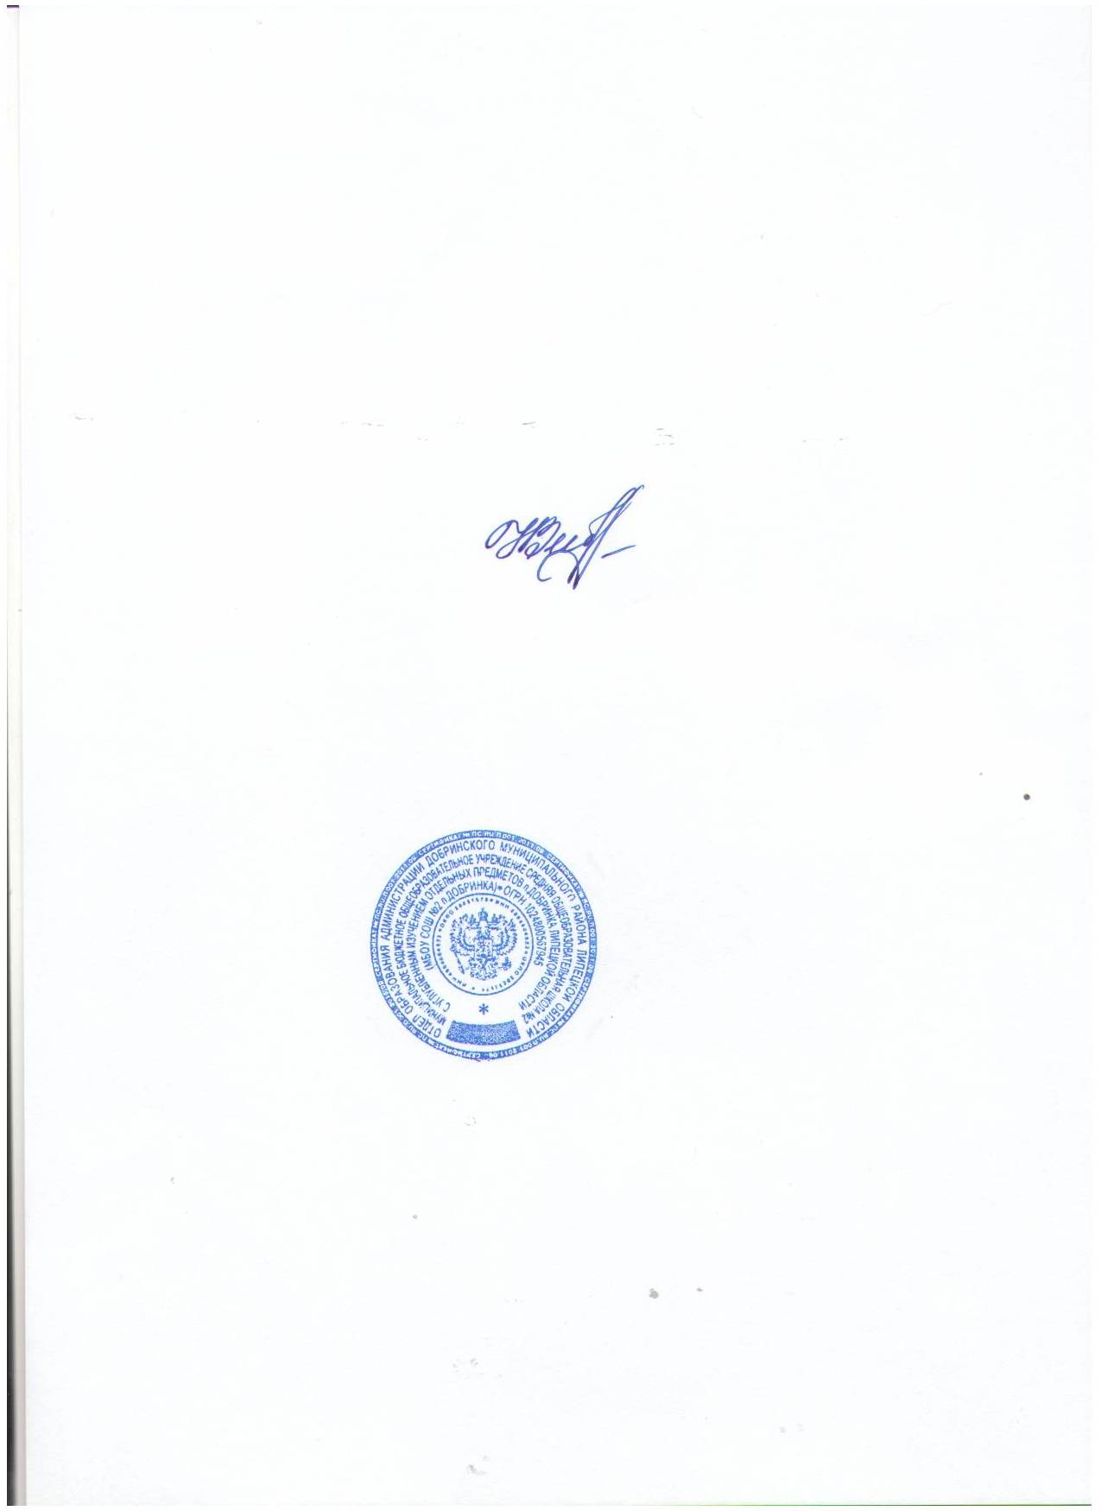

Директор Н.Н.Зиброва

МБОУ СОШ №2 п.Добринка

Пояснительная таблица

Мониторинг за закрытием образовательных организаций для обеспечения профилактических и противоэпидемических мероприятий в очагах

(частичное закрытие)

|  |  |  |  |  |  |
| --- | --- | --- | --- | --- | --- |
| Наименование | Кол-во  детей  всего в группах дошкольного образования | Кол-во классов  (групп)  всего | Кол-во закрытых  классов (групп), даты закрытия, № приказа по учреждению | Кол-во  детей в закрытых классах (группах) всего | Кол-во отсутствующих детей в закрытых классах (группах)  ОРВИ |
| МБОУ СОШ №2 п.Добринка  17.01.2020 | 526 | 24 | 1  Приказ от 17.01.2020  №9 | 18 | 9 |
|  |  |  |  |  |  |
|  |  |  |  |  |  |





Директор Н.Н.Зиброва